МБОУ Новороссошанская ООШ

Сценарий
осеннего праздника
в разновозрастной группе

Место проведения:
дошкольная группа МБОУ Новороссошанская ООШ

Дата, время проведения:17.10.2019 год

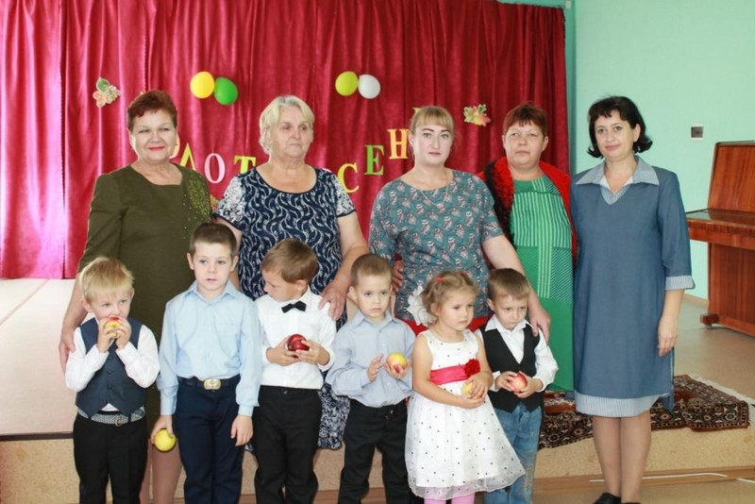

2019 год

Цель. Создать праздничное настроение у детей и родителей.
Задачи.
Образовательные.
Совершенствовать умение голосом, интонацией передавать настроение, образное содержание осенних песен.
Развивающие.
Развивать музыкальные способности, эмоциональную отзывчивость.
Воспитательные.
Воспитывать умение взаимодействовать друг с другом, веселиться, радоваться.

В празднично украшенный осенний зал заходит ведущая и обращается к гостям.

Ведущая.
Снова осень, снова птицы в теплый край лететь спешат.
И опять осенний праздник к нам приходит в детский сад!

ВЫХОД ДЕТЕЙ под музыку

выстраиваются полукругом перед зрителями.
Ведущая.
Посмотрите, как красиво и нарядно все кругом!
Это праздник наступает! С нетерпеньем его ждем!
А какой же праздник спросим?
Скажут дети…
Дети: Наступила Осень!
Ведущая.
Песню Осени споем,
Пусть заходит в каждый дом!

Песня «Осенний хоровод»
1. Листочки золотые
Кружатся на ветру.
Играет песню осень
В дуду ду-ду, ду-ду.
Играет песню осень
В дуду ду-ду, ду-ду.
2. Плывут по небу тучки
И дождики везут.
Слезинки с неба тучки
На землю льют и льют.
Слезинки с неба тучки
На землю льют и льют.
3. Но мы грустить не будем,
Что осень к нам идет.
Ее мы пригласили
В веселый хоровод.
Ее мы пригласили
В веселый хоровод.

Ведущая:
Таня яблочки сажала и
И водицей поливала. (развешивает яблоки)
(Входит девочка Таня с лейкой в руке. Поливает бутафорскую яблоньку.)
Таня: Вот и осень наступила,
Яблочки позолотила.
Буду яблочки срывать,
Чтобы деток угощать.
Ребята, я пойду за корзиной, а вас я прошу присмотреть за яблонькой, чтобы ее не обижали, чтобы яблочки не рвали.
Таня уходит, появляется Медведь.
Медведь: Что за чудо вижу я? Яблонька- красавица!
Съем-ка яблочко сейчас, мне оно понравится!(Хочет сорвать яблоко)
Ведущая: Ребята, давайте прогоним Мишку. Будем лаять как собаки, он испугается и убежит.
Дети имитируют лай собаки.
Медведь: Видно сторож здесь хорош,
Еле ноги унесешь.
Убегаю, убегаю, яблочки вам оставляю.
( Медведь уходит, появляется Лиса).
Лиса: Что за чудо вижу я? Яблонька- красавица!
Съем-ка яблочко сейчас, мне оно понравится!(Хочет сорвать яблоко)
Ведущая: Ребята, давайте Лисичку будем пугать. Будем в ладони хлопать громко, она и убежит.
Дети громко хлопают в ладоши.
Лиса: : Видно сторож здесь хорош,
Еле ноги унесешь.
Убегаю, убегаю, яблочки вам оставляю.
( Лиса убегает, появляется Белка).
Белка: Что за чудо вижу я? Яблонька- красавица!
Съем-ка яблочко сейчас, мне оно понравится!(Хочет сорвать яблоко)
Ведущая: Ребята, давайте и белку прогоним. Будем выть как волк –она и убежит.
(Дети воют УУУУУУ).
Белка: : Видно сторож здесь хорош,
Еле ноги унесешь.
Убегаю, убегаю, яблочки вам оставляю.
(Белка убегает, появляется Зайчик)
Зайчик: Я –веселый зайчишка, ужасный трусишка!
Быстро по лесу скакал, от лисицы убегал.
Что за чудо вижу я? Яблонька- красавица!
Съем- ка яблочко сейчас, мне оно понравится!(Тянется за яблоком)
Ведущая: Ребята, давайте Зайку напугаем, будем шуметь как ветер, он испугается и убежит.
(Дети шумят шшшшшшш).
Зайчик: Видно сторож здесь хорош,
Еле ноги унесешь.
Убегаю, убегаю, яблочки вам оставляю.
(Заяц, убегая, сталкивается с Таней.)
Таня: Стой-ка, Заинька-дружок ,
Проходи-ка на лужок.
Всех зверюшек приглашаю.
Но прежде, чем вас угощать,
Прошу дружно станцевать.
Ведущая:
Осенние листья летят и кружатся,
Дождем разноцветным на землю ложатся.
А дети по лесу гуляли и листочки собирали.
Танец с листьями. хоровод "Листики кораблики"
(Под конец музыки, кладут листья на пол и встают на свои места.)
Звучит музыка выходит ОСЕНЬ

Осень.
Здравствуйте, друзья!
В день осенний, в день чудесный
Рада вас увидеть я.
Я – Осень золотая,
Поклон вам мои , друзья!
Ведущая.
Волшебница Осень к нам в гости пришла,
Чудесные краски она принесла.
Раскрасила листья, цветы и траву,
Как-будто к нам сказка пришла наяву.

Осень.
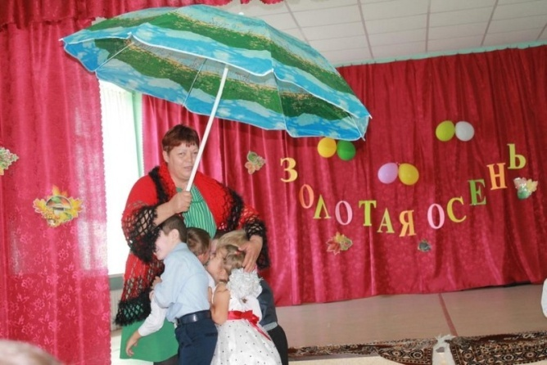
Я, Осень золотая
На праздник к вам пришла
Осенние листочки
Всем деткам раздала.

Я ветерком подую,
И листья полетят.
А детки с ними танец
Исполнить вам хотят.

Танец «Осенние листочки» (сл. и муз. Н. Вересокиной

Осень:
По секрету вам скажу, очень я стихи люблю. Посмотрите, есть у меня зонтик, и он не простой, а волшебный. Кто под зонтиком стоит, тот стихами говорит. Проверим? (Да!!)

дети читают стихи.
1. Спасибо, осень, очень ты добра,
И красками осенними щедра.
Тебя мы любим, Осень дорогая,
Осенние стихи тебе мы посвящаем.
2. Осень все позолотила,
Листьев — целая гора,
Рады мы, что наступила
Эта дивная пора!
3. Осень, осень золотая,
Кто, скажи, тебе не рад.
Только осенью бывает,
Это чудо — листопад!
4. Вот на ветке лист кленовый,
Нынче он совсем как новый!
Весь румяный, золотой.
Ты куда, листок? Постой!
5. Листья, с веток облетая,
Кружат пёстрою гурьбой,
Это осень золотая
Радует нас красотой!
6. Осень, осень в парк пришла,
Листья с кленов сорвала,
Закружила их легко,
Разбросала далеко.
7. Листья жёлтые в саду
Ветер подметает,
Это только раз в году,
Осенью бывает!
8. Жёлто-зелёные, красные,
Кружатся листья разные.
Листья в саду расписные,
Маленькие и большие.
9. Осень -это листопад.
Листопаду каждый рад.
Листья желтые летите,
Веселее шелестите!

1.Ходит Осень по дорожке,
Промочила в лужах ножки.
Льют дожди и нет просвета,
Затерялось где – то лето.

2.Ходит Осень, бродит Осень,
Ветер с клёна листья сбросил.
Под ногами коврик новый,
Жёлто – розовый, кленовый.

3.Осенние дождинки
Капают на крыши.
Дождь пошёл сильнее,
А потом – потише.

4.Намочил все улицы
И в саду дорожки.
Нам не страшен дождик,
Ведь у нас – сапожки!

5.А ещё есть зонтик,
Плащ не промокает.
Человек – не сахар,
Под дождём не тает

1. Осень, осень за окошком:
Дождик сыплется горошком,
Листья падают шурша.
Как ты Осень хороша!
2. Листья золотом расшиты,
Тропки золотом умыты.
В ярких шапочках грибы,
Всё нам, Осень, даришь ты!
3. Листья по небу кружатся,
Капают дождинки.
Мы бежим по лужицам,
По лесной тропинке
4. Вышла Осень погулять,
Летний лес разрисовать.
Кисточки свои взяла,
Листья красить начала.
5. Журавли на юг летят
За окошком Осень
Приходи на праздник к нам
Очень, очень просим.

Ведущая.
Разная бывает осень: веселая и грустная, солнечная и пасмурная, с дождиком и мокрым снегом, с холодными ветрами и заморозками.
Утром небо было хмурым,
И казалось все понурым.
Осень очень любит плакать,
Дождиком на землю капать.
Песенку про дождик мы споем сейчас,
Может перестанет, не замочит нас!

Песня «Дождик за окошком»
1. Снова к нам в окошко дождь стучится,
Почему-то стало грустно всем.
Будем мы все вместе веселиться,
Может, перестанет дождь совсем.
Припев:
Я свои ладошки протянула к небу,
Попросила дождик я: Не лей!
Пусть смеется солнце, пусть играют дети,
Пусть гуляют в парке целый день.
2. Под дождем ребята подрастают,
Мама говорит всегда: нельзя.
Под дождем гулять не разрешает,
Очень скучно дома мне, друзья.
Припев.
3. Снова к нам в окошко дождь стучится,
Почему-то стало грустно всем.
Будем мы все вместе веселиться,
Может, перестанет дождь совсем.
Припев.

Ведущая:
А сейчас поиграем с вами
Игра «Дождик» ( кто быстрее убежит от дождя под зонтиком)
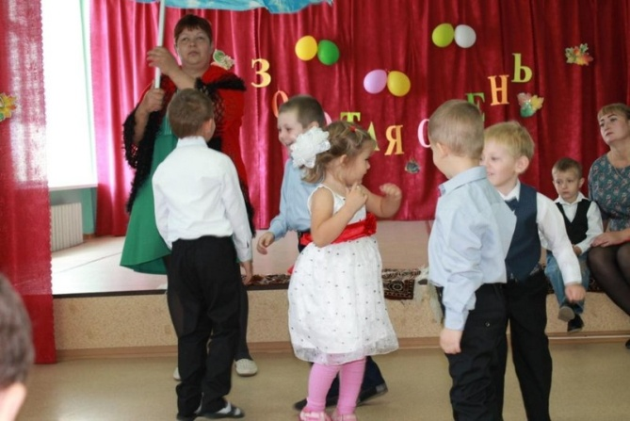
Ведущая: Молоды! Вот и показали мы, что не боимся дождя, ведь дождь приносит пользу, он помогает всему расти.
Ребята, а ведь осень -это время сбора урожая. А что же мы убираем с огородов, вы скажете, отгадав загадки.
Красный нос в землю врос,
а зеленый хвост наружу.
Нам зеленый хвост не нужен,
нужен только красный нос (помидор).
-Летом – в огороде,
Свежие, зеленые,
А зимою – в бочке,
Крепкие, соленые (огурцы).
Только фея может этот
Овощ превратить в карету (тыква).
Прежде чем его мы съели,
Все наплакаться успели (лук).
Что копали из земли,
жарили, варили .
что в золе мы испекли,
ели, да хвалили? (картофель)
Набирай скорее в миску, краснощекую (редиску)
Кто, ребята, не знаком с белозубым (чесноком?)
Разве в огороде пусто, если там растет (капуста).
Осень: Молодцы, ребята! А теперь покажите, как вы умеете собирать урожай.
Игра «Собери урожай»:
В двух обручах муляжи овощей. На другом конце зала - корзинки.
Двое детей переносят из обруча в корзину по 1 овощу: кто быстрее.(Игра проводится 2 раза
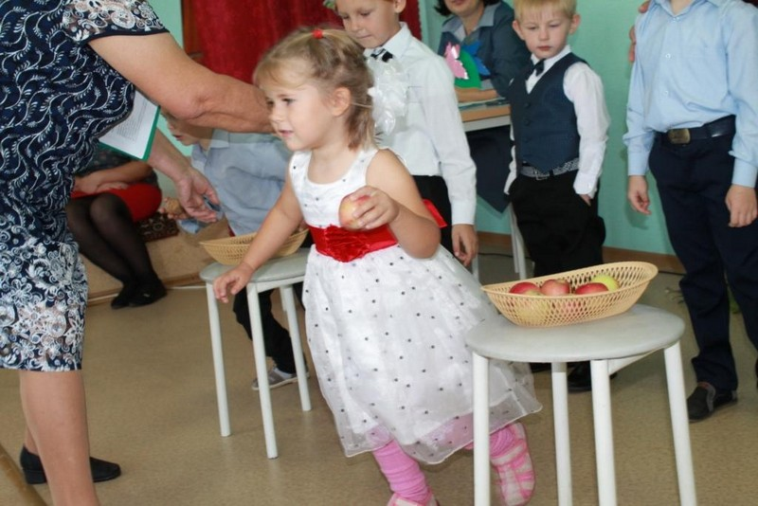
Осень.
Я скажу вам от души —
Все ребята хороши!
Но интересно мне узнать,
любите ли вы играть?
Тогда приглашаю вас поиграть в интересную игру!
Проводится игра «Волшебный платок».

Звучит веселая, подвижная музыка. Дети свободно двигаются по залу, выполняют различные плясовые движения. Во время пляски Осень накрывает кого-нибудь из детей большим прозрачным платком.
Осень: Раз! Два! Три!
Кто же спрятался внутри?
Не зевайте, не зевайте!
Поскорее отвечайте!
Дети называют имя спрятанного под платком ребенка. Если угадали, то платок поднимают.( Ребенок, находившийся под платком, прыгает под веселую музыку, а все остальные хлопают ему). Игра проводится несколько раз.
Во время игры воспитатель незаметно накрывает платком корзину с яблоками. Дети называют имя ребенка, который, по их мнению, спрятался под платком.
Воспитатель:
Нет! Все ребятки тут! Кто же тогда под платочком спрятался?
Мы платочек поднимаем,
Что под ним, сейчас узнаем!
Что же это? Корзинка!
(Отодвигает листья, прикрывающие яблоки).
А в корзинке…
Дети: Яблоки!
Осень:
Очень весело мне было!
Всех ребят я полюбила.
Но прощаться нам пора.
Что поделать? Ждут дела!
До свидания!
Все под музыку уход ят.
